# BAB III

# PERCABANGAN

## If Else

Salah satu permasalahan yang pasti akan dijumpai dalam pembuatan program adalah suatu percabangan. Percabangan yang dimaksud di sini adalah suatu pemilihan statement yang akan dieksekusi di mana pemilihan tersebut didasarkan atas kondisi tertentu.

Dalam kehidupan sehari-hari terkadang kita dihadapkan pada kondisi dimana kita harus memilih suatu tindakan. Sebagai contoh ketika anda ingin menonton film di bioskop. Konsepnya seperti ini: Jika anda memiliki tiket, maka anda boleh masuk untuk menonton film.

Nah, disana ada sebuah kondisi yang harus terpenuhi yaitu memiliki tiket. Artinya jika anda tidak memiliki tiket (kondisi = FALSE) maka anda tidak diperbolehkan untuk menonton film di bioskop. Kurang lebih itulah contoh nyata konsep percabangan.

Intinya selama kondisi terpenuhi maka program akan dijalankan. Begitu juga dalam membuat program, kita akan sedikit banyak berurusan dengan pilihan. Disini kita akan mengenal dua fungsi percabangan yaitu if else dan switch case.

### Struktur if Satu Kondisi

Struktur ini merupakan yang paling sederhana karena hanya melibatkan satu kondisi yang akan diperiksa.Bentuk umum dari struktur percabangan yang memiliki satu kondisi adalah sebagai berikut :

|  |
| --- |
| if (kondisi) {  pernyataan1;  pernyataan2;  // kode yang di jalankan jika pernyataan benar  ......  } |

Pernyataan IF diatas mempunyai pengertian, “ Jika kondisi bernilai benar, maka perintah/pernyataan akan dikerjakan dan jika tidak memenuhi syarat maka akan diabaikan”.

Jika ’pernyataan’ yang dijalankan hanya sebaris, maka tanda {} boleh ditiadakan. Seperti dibawah ini :

|  |
| --- |
| if (kondisi) pernyataan; |

Contoh :

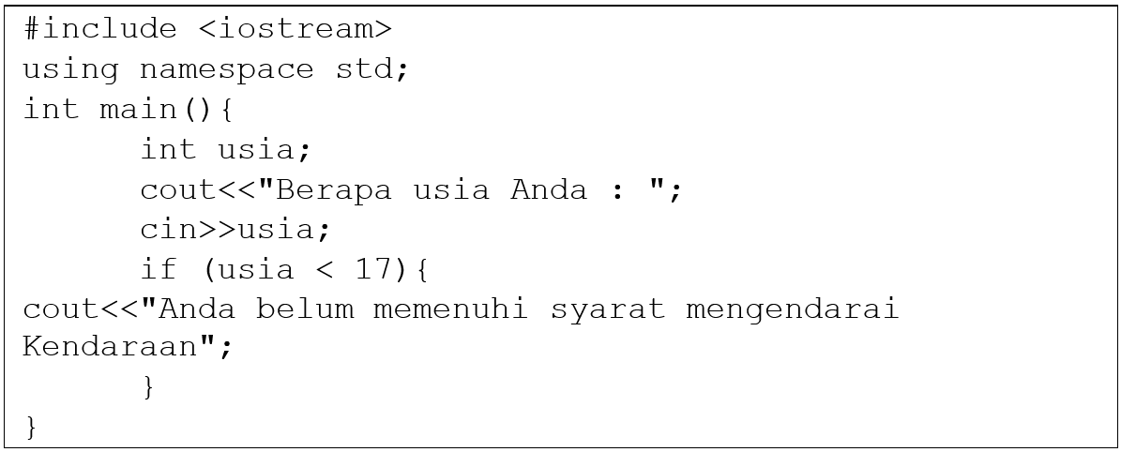

Tampilan :

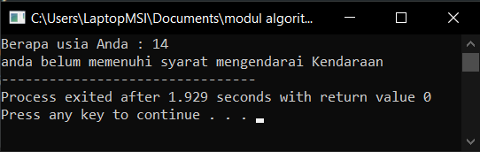

Gambar 3.1 Tampilan If satu kondisi

Analisa :

Hasil dari program di atas bersifat dinamis, artinya tidak setiap proses eksekusi progam akan memberikan hasil yang sama, karena hasilnya tentu tergantung kepada nilai yang dimaksukkan oleh user. Namun yang jelas, program di atas akan menampilkan teks “**Anda belum memenuhi syarat mengendarai Kendaraan”** jika user memasukkan usia yang lebih kecil dari 17.

Kita juga dapat menggunakan operator logika || (OR) dan && (AND) dalam menentukan sebuah ekspresi. Berikut ini contoh yang menimplementasikan hat tersebut.

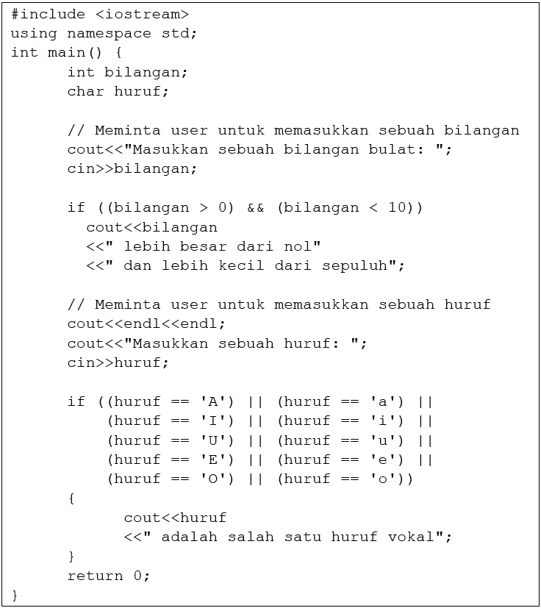

Tampilan :

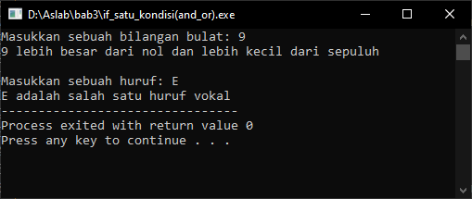

Gambar 3.2 Tampilan if satu kondisi (and_or)

Analisa :

Pada program kita menggunakan operator && (AND) untuk membatasi inputan. bil > 0 && bil < 10, maka inputan antara 1 sampai 9. Operator || (OR), jika inputan E atau e maka program tetap menerima inputan tersebut dan mengoutputkan hasil **“E adalah salah satu huruf vokal”.**

### Struktur if Dua Kondisi

Pada struktur ini terdapat sebuah statemen khusus yang berguna untuk mengatasi kejadian apabila kondisi yang didefinisikan tersebut tidak terpenuhi (bernilai salah).

Bentuk umum dari sturuktur if adalah sebagai berikut :

|  |
| --- |
| if (kondisi) {  pernyataan_jika_kondisi_terpenuhi;  .....  }  Else {  pernyataan_jika_kondisi_tidak_terpenuhi;  .....  } |

Contoh :

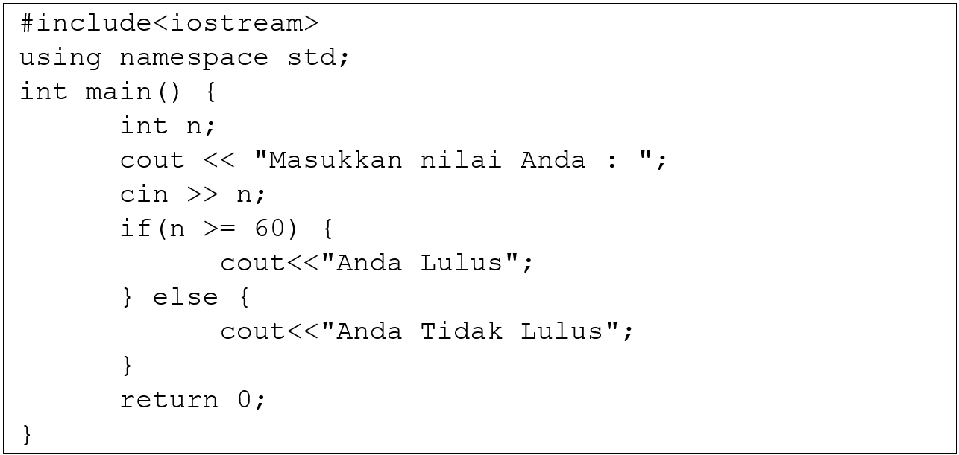

Tampilan :

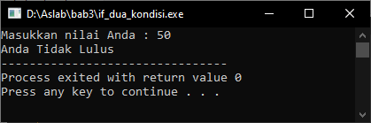

Gambar 3.3 Tampilan if dua kondisi

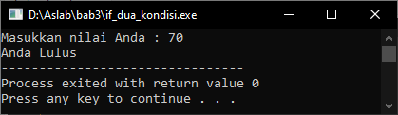

Gambar 3.4 Tampilan if dua kondisi

Analisa :

Pernyataan1 dilaksanakan jika dan hanya jika kondisi yang diinginkan terpenuhi, jika tidak, lakukan pernyataan2. Jika Anda tidak mempergunakan pernyataan *else* program tidak akan *error,* namun jika anda mempergunakan pernyataan *else* tanpa didahului pernyataan *if*, maka program akan error.

### Struktur if Tiga Kondisi atau Lebih

Percabangan ini merupakan perluasan dari struktur yang memiliki dua kondisi, yaitu dengan menyisipkan satu atau lebih kondisi ke dalamnya. Untuk struktur yang memiliki tiga kondisi atau lebih, bentuk umum dari struktur ini adalah adalah seperti yang tampak di bawah ini.

|  |
| --- |
| if (kondisi1) {  statemen_jika_kondisi_terpenuhi;  } else if (kondisi2){  statemen_jika_kondisi2_terpenuhi;  } else if (kondisi3){  statemen_jika_kondisi3_terpenuhi;  }  .....  else {  statemen_jika_semua_kondisi_diatas_tidak_terpenuhi;  } |

Sebagai contoh untuk menerapkan konsep ini adalah pada saat kita menentukan sebuah bilangan bulat, apakah bilangan tersebut termasuk bilangan positif, negatif atau nol.

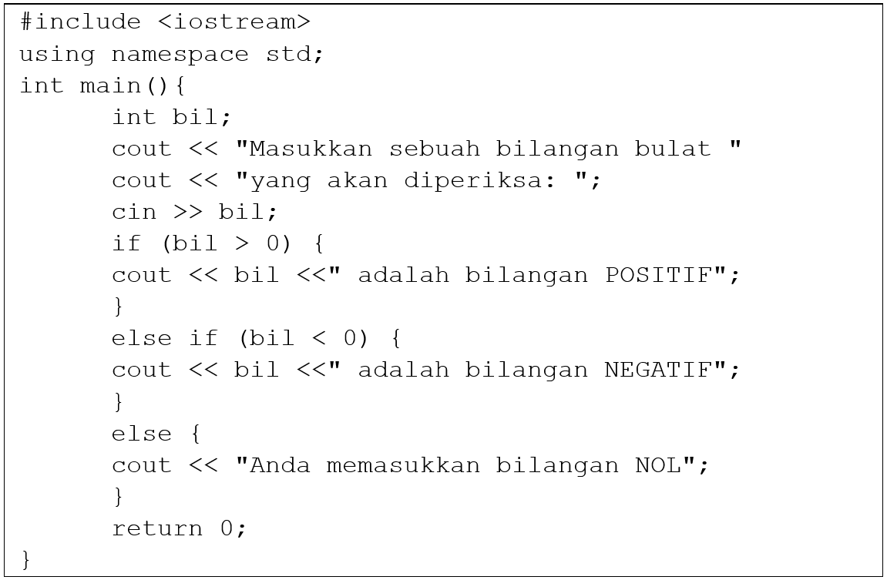

Tampilan:

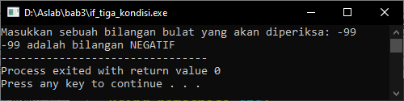

Gambar 3.5 Tampilan if tiga kondisi

Analisa :

Kita menginput sebuah bilangan bulat -99. Pada if pertama dia akan ditanya kebenarannya apakah -99 lebih besar dari 0 (bil > 0) jika salah maka akan berpindah ke else if kemudian ditanya kebenarannya apakah -99 lebih kecil dari pada 0 (bil < 0) jika benar maka akan mengoutputkan statemen tersebut dan program berhenti.

|  |  |  |
| --- | --- | --- |
| **#taugaksih**  **Conditional Tenary Operator**  Operator Ternary atau bisa disebut sebagai “Conditional Ternary Operator” juga bisa merupakan salah satu dari tiga sifat Operator, operator yang akan melibatkan 3 buah operand dalam satu operasi. Terdapat juga Operator ternary berfungsi untuk mengevaluasi ekspresi dan menentukan hasil berdasarkan kondisi. jika kondisi tersebut 1 ( true ) maka akan memilih pilihan ke satu, jika 0 ( false ) maka akan memilih pilihan ke dua.   |  | | --- | | Ekspresi ? nilaiJikaTrue : nilaiJikaFalse; |   Contoh program:   |  | | --- | | #include <iostream>  using namespace std;  int main(){  int umur = 0;  cout<<"Program bioskop"<<endl<<endl;  cout<<"Masukan umur anda : "; cin>>umur;  cout<<"Umur anda "<<umur<<(umur>17?" Anda boleh masuk":" Anda tidak boleh masuk")<<endl;  return 0;  } |   Tampilan :    Gambar 3.6 Tampilan Ternary |

**Latihan!**

1. Buatlah progam Login sederhana seperti di bawah ini menggunakan metode ***If-Else*** seperti yang sudah kalian pelajari, dengan ketentuan :
2. Username & Password merupakan Nama dan NIM
3. Gunakan Variable Global

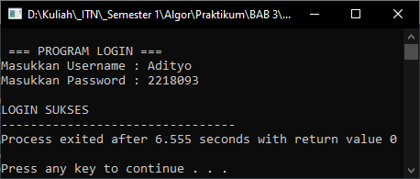

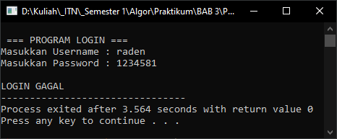

1. Buatlah program menggunakan metode***If-Else*** menentukan bulan seperti gambar berikut:

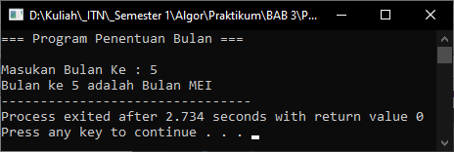

1. Buatlah program dalam bentuk menu yang mampu menghitung :
2. Luas Segitiga
3. Volume Prisma Segitiga

Dimana Nilai dari Alas, Tinggi segitia dan tinggi Prisma adalah inputan user.